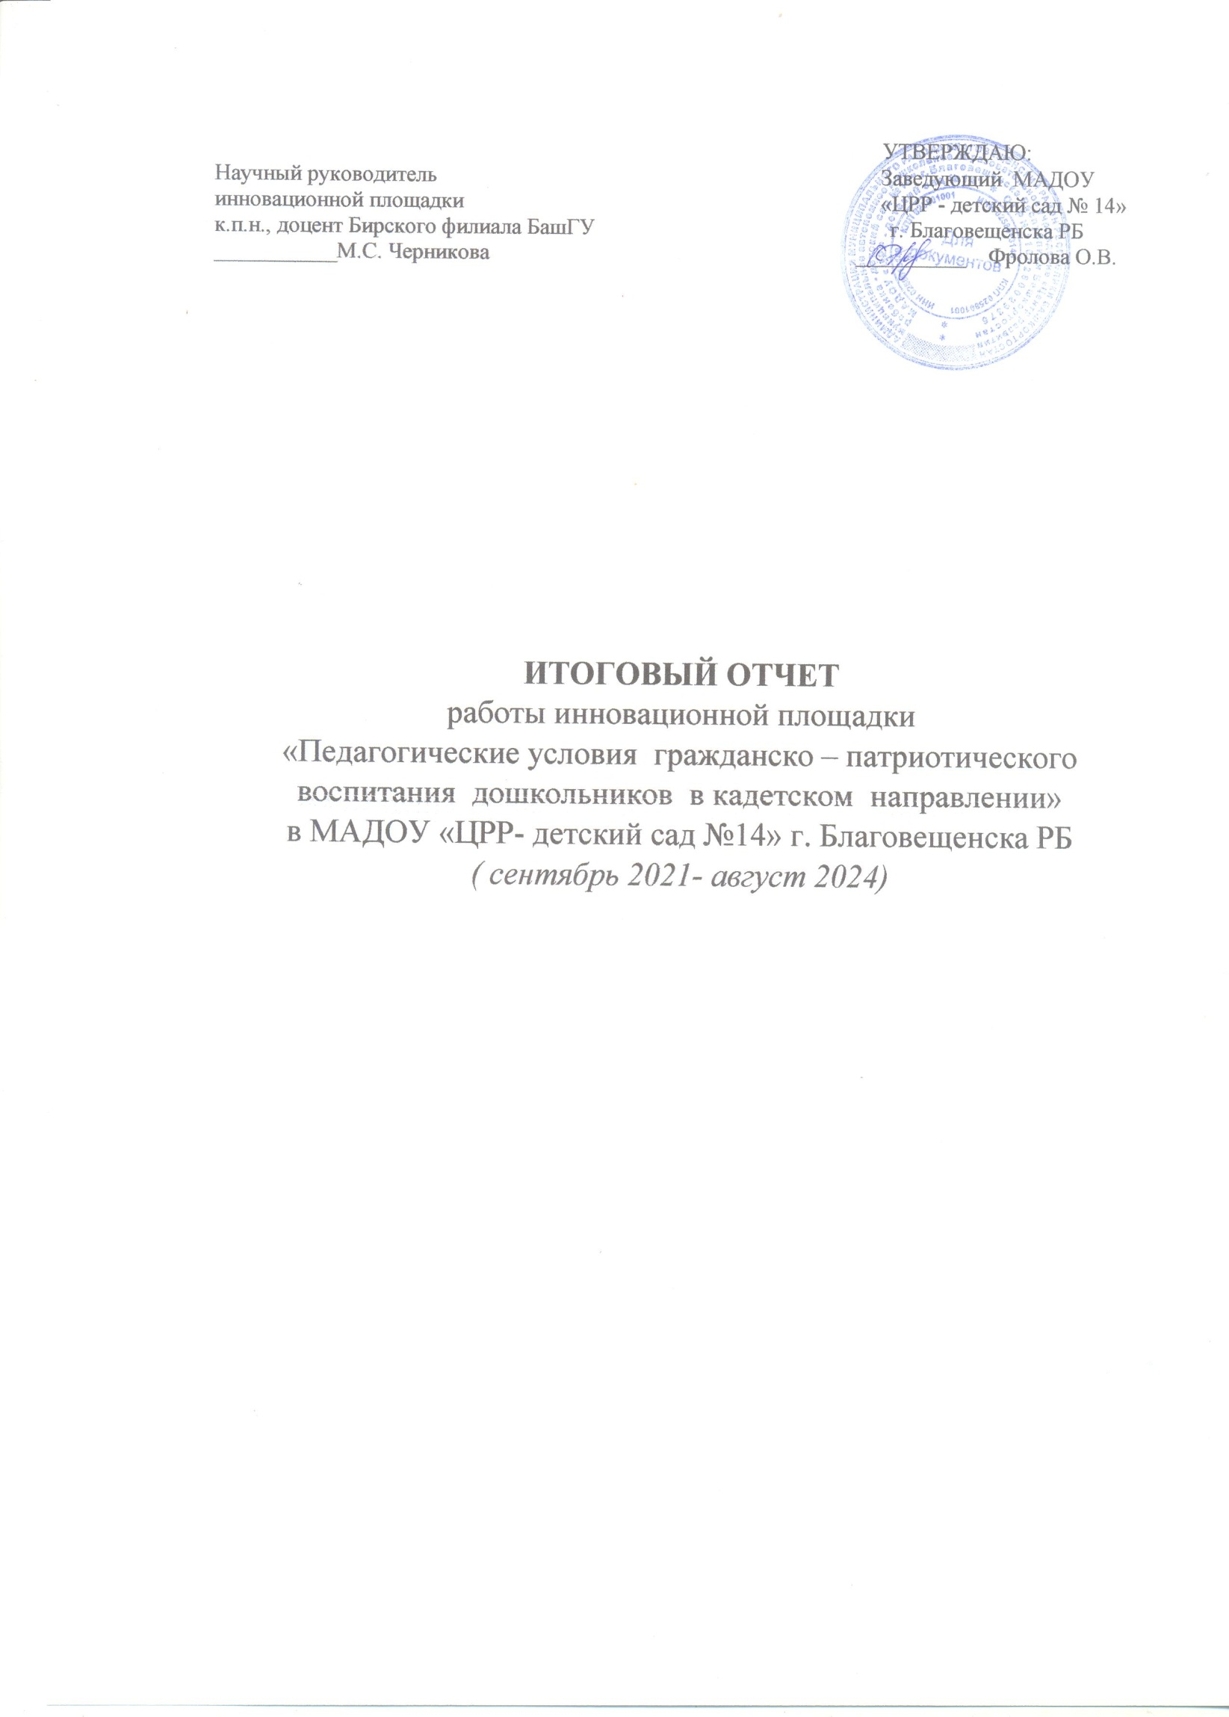
На базе МАДОУ «ЦРР- детский сад №14» г. Благовещенска РБ с сентября 2021 года по август 2024 года функционировала инновационная площадка по теме: «Педагогические условия гражданско – патриотического воспитания дошкольников в кадетском направлении».
Научным руководителем экспериментального исследования является кандидат педагогических наук, доцент Бирского филиала БашГУ- Черникова Марина Сергеевна
Руководитель инновационной площадки заведующий МАДОУ «ЦРР- детский сад №14» - Фролова Оксана Владимировна.
Участники инновационной деятельности:
- Буторина Ирина Петровна – старший воспитатель,
- Кореннова Люция Раулевна – инструктор по физической культуре,
- Зартдинова Диля Исламнуровна – музыкальный руководитель,
- Халиуллина Лейсан Ахтямовна – воспитатель,
- Акитарова Виктория Владимировна – воспитатель,
- Давлетова Евгения Сергеевна – воспитатель,
- Соцкова Снежанна Германовна – воспитатель,
- Воспитанники экспериментальных групп №5 (подготовительная) – 27 воспитанников, №8 (средняя), 31 воспитанников..
Цель исследования: развитие у детей гражданственности и патриотизма, как важнейших духовно-нравственных социальных ценностей посредством создания развивающей среды патриотического содержания.
Объект исследования: условия развивающей среды патриотического содержания.
Предмет исследования: процесс организации нравственно-патриотического воспитания дошкольников.
Гипотеза исследования: процесс создания эффективных условий для формирования патриотического воспитания в кадетских группах способствует воспитанию патриотических чувств, доброты, великодушии, развития активной гражданской позиции личности.
Задачи исследования:
- разработать нормативные правовые акты, обеспечивающие деятельность проекта;
- обеспечить материальными ресурсами процесс внедрения и реализации кадетских групп в детском саду;
- определить критерии и показатели эффективности проекта,
- разработать кадетский компонент в содержании основной общеобразовательной программы;
- освоить и внедрить новые формы и технологии взаимодействия участников проекта по нравственно – патриотическому воспитанию в системах «педагог – воспитанник – родитель», «детский сад - социум»;
- осуществлять работу по патриотическому воспитанию дошкольников, формировать гражданскую позицию, чувство любви к Родине;
- способствовать освоению детьми знаний и представлений о кадетском движении в России, его традициях;
- воспитывать доброту, милосердие, взаимоуважение, бережное отношение к окружающему миру;
- развивать инициативность, самостоятельность, коллективизм, смелость в принятии решений и настойчивость в их выполнении;
- развивать физические и нравственные качества в спортивных играх и музыкальных развлечениях,
- расширение социальных связей кадетской группы детского сада с кадетскими классами школ города, другими учреждениями образования и культуры;
повысить рейтинг детского сада средствами трансляции педагогического опыта в СМИ, в среде педагогического сообщества и общественности города, республики, страны; достижений воспитанников в художественной, спортивной и интеллектуальной видах деятельности.
Для определения эффективности работы были обозначены ключевые индикаторы, которые рассматривались в динамике. В частности, речь идет о следующих индикаторах:
1. Профессиональный уровень педагогических кадров (квалификация).
2. Включенность педагогического персонала в исследовательскую и экспериментальную деятельность.
3. Эффективность использования педагогами инновационных технологий образования дошкольников.
4. Мотивация педагогических работников к самообразованию и саморазвитию.
5. Реализация эксперимента.
Предполагаемый результат образования воспитанников:
1. Здоровье – уменьшение количества простудных заболеваний, повышение сопротивляемости организма инфекционным заболеваниям;
2. Коммуникативная компетентность – умение общаться со взрослыми и сверстниками, владение средствами вербального и невербального выражения своих чувств, состояний, переживаний и настроений, желаний, умение понятными средствами выразить отношение к окружающим людям и их поступкам;
3. Здоровьесберегающая компетентность – осознание себя живым организмом, забота о своем здоровье, желание физического совершенствования с учетом возрастных и индивидуальных возможностей;
4. Деятельностная компетентность – овладение детьми разными способами решения поставленных задач, умение прогнозировать результат;
5. Социальная компетентность – соподчинение собственных мотивов и мотивов других людей. Умение управлять своим поведением в соответствии с определенными сформированными у него представлениями, правилами и нормами;
6. Информационная компетентность – любознательность и исследовательский интерес ребенка, отношение ребенка к окружающему миру, как к объекту преобразования и открытия;
7.Инициативность и самостоятельность – умение проявлять инициативу во всех видах детской деятельности, в ситуациях общения с детьми и взрослыми, добиваться результатов;
8.Ответственность – обязательство ребенка за проявление собственной личной инициативы.
В сентябре 2021 году нами был составлен план проведения инновационной площадки в направлении «Педагогические условия гражданско – патриотического воспитания дошкольников в кадетском направлении» и разработана программа «Юные друзья кадетов» по развитию у детей гражданственности и патриотизма, как важнейших духовно-нравственных социальных ценностей посредством знакомства воспитанников с кадетским движением. Программа рассчитана для детей с 5 до 7 лет.
В программу включили следующие основные разделы:
1. Памятные даты российского календаря
2. Основы этикета
3. Моя Родина - Россия
4. Мой любимый город и край
5. Есть такая профессия - Родину защищать
6. Государственная символика
По данным разделам программы педагогами ДОО были созданы методические пособия, которые разработаны с учетом требований ФГОС ДО и включают в себя конспекты организовано - образовательной деятельности, праздники, развлечения, беседы, игры, экскурсии.
В феврале 2022 года дети старшей группы «Пчелка» были приняты в «Юные друзья кадетов». Деятельность группы «ЮДК» регламентируется Положением о кадетской группе и предполагает особую кадетскую символику: единая парадная форма, отличительный значок, вымпел, клятва и заветы кадета.
Особенностью образовательного процесса юных кадетов стало:
- ежедневное утреннее построение;
- оздоровительный бег на улице (ежедневно);
- дополнительные занятия по основам строевой подготовки (1 раз в неделю);
- специализированные сюжетно - ролевые и военизированные игры : «Пограничники», «На заставе», «Военные», «Граница», «Зарница» и мн.др.;
- экскурсии по улицам и памятным местам г. Благовещенска;
- шефство группы кадетами кадетского класса школы № 4 им. Н.Я. Першина;
- встречи с людьми героических профессий, с военнослужащими, с ветеранами и тружениками тыла.
- совместные праздники, способствующие развитию патриотических чувств: «Праздник посвящения в кадеты», «День кадета», «День защитников Отечества», «День Победы», «День России» и др.
- специальная подготовка церемониального отряда: отряд барабанщиц, знаменной группы . Основные направления деятельности Отряда: участие во всех торжественных церемониях; выступление и сопровождение мероприятий, посвященных праздничным датам.
Для лучшего усвоения детьми военной тематики, совместными усилиями педагогов при участии детей, родителей и общественности был открыт музейный уголок «Воинской славы» , с целью пропагандирования воинской славы народа , воспитания у дошкольников гражданско-патриотических чувств, гражданской позиции; в уточнении и пополнении представлений о Родине, людях, совершивших бессмертный подвиг во имя будущего. Музейный уголок «Воинской славы» является важной составляющей историко-патриотической, нравственно-воспитательной работы, проводимой в ДОУ. В музейном уголке дети могут прикоснуться к уникальным экспонатам, которые являются неопровержимым доказательством стойкости и самоотверженности солдат, защищавших свою Родину. Значимыми и ценными экспонатами музейного уголка являются: военные реликвии Сталинградской битвы со времён Великой Отечественной войны, коллекция отечественных орденов и медалей.
В течение периода юные патриоты принимали активное участие в военно-спортивных, познавательных мероприятиях:
- ежегодно в феврале месяце на базе нашего ДОУ положено начало ежегодной районной военно-спортивной игре «Зарничка» среди детей старшего дошкольного возраста города Благовещенска и Благовещенского района;
- в февраля 2022 года впервые на базе нашего детского сада состоялась районная интеллектуальная викторина «Наша армия родная» для детей дошкольного возраста, приуроченная к Дню защитника Отечества. В викторине приняли участие воспитанники из детских садов города и района.
13 октября 2022 года в рамках Республиканского фестиваля инновационных площадок дошкольного образования «Педагог - Новатор» наш детский сад встречал гостей из Уфимского, Калтасинского, Мишкинского, Бураевского ,Караидельского, Аскинского ,Илишевского, Бирского районов и городов Нефтекамск, Уфа и поделился опытом работы по теме «Гражданско-патриотическое воспитание дошкольников через кадетское движение». Фестиваль был организован с целью формирования банка лучших инновационных практик, обобщения опыта воспитания детей в дошкольных образовательных организациях, продвижения творчески работающих педагогов, поддержки и распространения идей инновационного педагогического опыта, а также расширения диапазона профессионального общения на основе взаимодействия педагогов дошкольного образования.
30 ноября 2022 г в нашем городе прошла VII Всероссийская научно-практическая конференция на тему «Актуальные проблемы воспитания и обучения детей в период детства». Организатором, которой является Бирский филиал ФГБОУ ВО «Уфимский университет науки и технологии». Наш детский сад представлял секцию №1, под названием «Педагогические условия гражданско-патриотического воспитания дошкольников в кадетском направлении», которое проходило в форме – педагогической гостиной. Секционное мероприятие началось с торжественной встречи гостей, с выступления церемониального кадетского отряда состоящего из знаменной группы кадетов МОБУ СОШ №4 им.А.Я. Першина, отряда кадетов и баранщиц детского сада. В музыкальной гостиной гости совершили небольшое путешествие по истории песен военных лет, просмотрев «Битву хоров» под названием «А песни тоже воевали», где принимали участия хоры старших и подготовительных групп детского сада. Изюминкой мероприятия стал сводный хор учащихся 6 К класса СОШ №4 им.А.Я. Першина и воспитанников детского сада, который исполнил песню «Служить России».
Далее гости посетили гостиную педагогических идей, где на их обзор была представлена выставка «Современные подходы в работе по патриотическому воспитанию с детьми дошкольного возраста» и совершили экскурсии в картинную галерею «Художники - о войне» и в мини - музей «Боевой славы». В литературной гостиной насладились театрализованным представлением «Кадеты спешат на помощь», где добро побеждает зло, где присутствует отвага, мужество и честь.
В день космонавтики 12 апреля 2023 года и в рамках национального проекта «Успех каждого ребенка» в детском саду состоялась церемония посвящения воспитанников старшей группы «Звездочка» в «Дружинку Юных Гагаринцев» Всенародного детско-юношеского общественного движения Русского Космического Общества. Дружинка была создана на основе идеи патриотического служения, верности мечте Отцов и стремления к великим целям космического будущего, которые достигаются через саморазвитие, и добрые дела. Важным было и то, что слова напутствия и поздравления в формате видео обращения, ребята получили от Главы Русского Космического Общества, заместителя командира добровольческого казачьего батальона «Скиф»- Гапонова Алексея Алексеевича и летчика космонавта, Героя России, члена президиума Русского Космического Общества - Токарева Валерия Ивановича. Они пожелали Юным Гагаринцам стать похожими на Гагарина: умными, сильными и, конечно, добрыми и мн.др. А также ребятам были вручены значки с портретом первого космонавта Земли и флаг от Русского Космического Общества.
В целях выявления и распространения передового педагогического опыта работы, совершенствования профессионального мастерства педагогов ДОУ в 12 апреля 2024 года на базе нашего детского сада состоялось районное методическое объединение для руководителей и старших воспитателей на тему: «Развитие познавательной активности дошкольников, через ознакомление с космическим миром»
Программа РМО была очень насыщенной и продуктивной для участников:
-Отряд «Дружинка юных ГАГАРИНЦЕВ» выступили с приветственным словом.
- Учитель-логопед Минниева Р.Р провела ООД в старшей группе «Радуга» на тему «Большое космическое путешествие»
- Музыкально-театрализованное представление «Космические фантазии» подготовили музыкальные руководители- Буторина Я В, Садыкова Е,С и воспитатели подготовительных групп -Халиуллина Л.А , Акитарова В В
- Молодые специалисты - Попкова И.С., Конради Ю.С, Коновалова А Р, Лаврентьева О.С. вместе с гостями совершили увлекательное путешествие по центрам активности на тему «Космос». Они посетили:
- Познавательный центр «ТАЙНЫ КОСМОСА», где педагог-психолог Тяптина Л.С. рассказала о его функции и деятельности.
- Речевой центр «СловечКО» представила учитель-логопед Килимбаева Г.Н., она рассказала какие игры на тему космос можно играть с детьми для развития речи, продемонстрировала новинки речевых пособий.
- Центр опытно-экспериментальной деятельности «Лабораториус» увлёк гостей интересными опытами и исследованиями.Кадикова Ю В рассказала о функционирование лаборатории, а Старикова С.А. продемонстрировала опыты, которые будут интересны не только детям,но взрослым.
- В Научно-исследовательской лаборатории «Мир инопланетных растений»- Салимьянова Р.Р продемонстрировала, как из различных солей выращивать космические водоросли.
- Центр сюжетно-ролевых игр «КосмоИГРАЛОЧКА»презентовали педагоги Давлетова Е.С. и Соцкова С.Г. Они рассказали о космических сюжетно-ролевых играх в работе детьми и как организовать пространство для решения образовательных задач.
- В Центре продуктивной деятельности «Самоделкин» свои Космические фантазии в различных техниках продемонстрировали педагоги Габдулбаянова Н.Ю, Султанова Л.А., Кутлиярова А.А. и Казакова М.З. Изюминкой центра был Кэнди- бар под названием "Космический пикник" , где участникам РМО предоставилась возможность попробовать лакомство, приготовленнное на основе жидкого азота. Салимьянова Р.Р. продемонстрировала гостям, как с его помощью можно приготовить вкусное мороженое.
- С центром активности «Космодром здоровья» познакомила инструктор по физической культуре Кореннова Л.Р. Вместе с молодыми педагогами продемонстрировала комплекс космо-упражнений для развития и укрепления здоровья не только детей, но и педагогов ДОУ.
Представленный на РМО материал вызвал интерес у его участников и получил высокую оценку. Все участники получили положительные эмоции и вдохновение для дальнейшей работы.
Многие годы наш детский сад сотрудничает с МОБУ СОШ №4 им. А.Я. Першина г. Благовещенска по осуществлению гражданско–патриотического воспитания учащихся и детей дошкольного возраста, по формированию и обобщению опыта совместной работы в области гражданско-патриотического воспитания через кадетское движение. Права и обязанности регулируются договором. По организации и проведению совместных мероприятий со школой и воспитанников детского сада по гражданско-патриотическому воспитанию разработан план мероприятий. Результатами этого сотрудничества являются многочисленные совместные мероприятия, на которых кадеты демонстрируют свою военную выправку, сноровку, элементы перестроений. Кроме того, кадеты являются для наших дошколят живым наглядным примером настоящего патриотизма.
Благодаря сотрудничеству с социумом у кадетов-дошкольников зародилось много традиций : торжественное мероприятие «Посвящение в кадеты», посадка кустов сирени к памятным и юбилейным датам; ежегодная акция «Письмо и посылка солдату», посвященная Дню защитника Отечества; смотры военно-патриотической песни и строевой подготовки; акции «Живая память» и «Бессмертный полк», посвященные Дню Победы; участие в мероприятиях города и района.
Неоднократно в течение года в детском саду проходила акция «Своих не бросаем» по сбору гуманитарной помощи участникам СВО, которая призывает в такой непростой период, для жителей всей нашей страны быть единым и сплоченным народом, быть вместе, не бросать своих соотечественников и наших военнослужащих, которые каждый день демонстрируют героизм и силу. Сотрудниками и родителями воспитанников нашего сада были собраны продукты питания, вещи, средства гигиены и медикаменты. Воспитанники изготовили обереги, нарисовали рисунки, открытки нашим солдатам и вместе с воспитателями написали слова пожеланий, где были сказаны теплые и искренние слова поддержки. Вся гуманитарная помощь была передана в пункт сбора, для дальнейшей доставки нашим защитникам. Данными действиями мы поддерживаем волонтерское движение, показываем детям пример, формируя в них такие черты, как патриотизм, взаимопомощь, доброта, щедрость.
В течение трех лет проводился оперативный контроль по реализации инновационной деятельности, в ходе которого анализировалась работа педагогов по планированию и реализации программы «Юные друзья кадетов».
Ежегодно в сентябре и мае педагоги проводили мониторинг патриотического воспитания детей 5-7 лет с использованием программно-диагностического комплекса. Для диагностики использовалась технология Е. А. Поздняковой «Гражданское воспитание в дошкольном образовательном учреждении: планирование, разработки занятий и мероприятий» / авт.-сост. Е.А. Позднякова. - Волгоград: Учитель, 2008
С целью подведения итогов, выявления эффективности проделанной работы в мае 2024 года был проведен сравнительный анализ результатов диагностики уровня сформированности у дошкольников основ гражданско-патриотического воспитания, за 2 года работы над темой.
В процессе мониторинга было обследовано 27 детей в возрасте от 6 до 7 лет. Изучены следующие направления патриотического воспитания: «Природа родного края», «В семейном кругу», «Детский сад», «Мой город», «Мы – Россияне», «Служу Отечеству».
По результатам диагностики видно, что наблюдается положительная динамика во всех направлениях патриотического воспитания детей подготовительной группы.

Блок «Природа родного края»

Блок «В семейном кругу»

Блок «Детский сад»

Блок «Мой город»

Блок «Мы- Россияне»

Блок «Служу Отечеству»

Таким образом, анализ результатов диагностики гражданско- патриотического воспитания детей показывает:
- значительно возрос уровень сформированных гражданско- патриотических знаний и правильного отношения к миру, стране, природе у дошкольников;
- при посещении музея дети стали более внимательными, они с интересом слушают рассказы экскурсовода, задают много дополнительных интересующих их вопросов;
- уважительно относятся к человеку и результатам его труда;
- стали внимательными к эмоциональному состоянию других, проявляют сочувствие, активно выражают готовность помочь;
- интересуются предметным и социальным миром, имеют представление о том, «что хорошо и что плохо», в оценке поступков опираются на нравственные представление.
Работая с детьми, мы одновременно проводили работу с родителями, стараясь их заинтересовать историей родного края. Для них также был разработан план работы, который направлен на обогащение представлений родителей об истории родного края и вовлечению их в активную совместную работу с детьми. Мы увидели, что проводимые мероприятия объединили педагогов-воспитателей, родителей, принимавших активное участие в организации экскурсий, создании фотовыставок, альбомов, других иллюстративных материалов, рассказывающих об истории и героях своей семьи, рода, города, республики, страны, обогатили ребят знаниями об истории своей малой и большой Родины. Результаты анкетирования с родителями также показали, что знания и представления родителей о патриотическом воспитании значительно возросли по сравнению с начальным этапом. Уже подавляющее большинство родителей считают важным воспитание у своего ребенка патриотизма как личностного качества, прививают ему чувство гордости за свою страну, уважение к историческому прошлому своей страны, развивают бережное отношение к культурным традициям своей страны и интерес к человеку как защитнику Родины. Средний балл, поставленный родителями себе же за организацию патриотического воспитания в семье, повысился с «4» баллов до «5».
Анализируя результаты контрольного исследования с применением тех же методов беседы и анкетирования, мы видим, что проделанная работа по повышению уровня осведомленности самих родителей, активное привлечение их в качестве помощников при организации патриотически-направленных мероприятий для их детей, при разработке иллюстративного и другого методического материала, при проведении информационного родительского собрания «Патриотическое воспитание в семье» дала свои результаты.
Полученные результаты позволяют сделать вывод об эффективности проведенных мероприятий с родителями, создания эффективных условий, а также о необходимости дальнейшей воспитательной работы со старшими дошкольниками и их родителями в области патриотического воспитания.
Подводя итоги исследования, можно утверждать, что любовь к Отечеству у дошкольников, в том числе, начинается с их теплых чувств по отношению к собственной малой Родине – месту рождения человека. Следовательно, серьезное значение приобретает ознакомление детей старшего дошкольного возраста с индивидуальностью и своеобразием их родного края – историческим, культурным, национальным, географическим – это, безусловно, будет стимулировать рождение чувства гордости за то место, где родился и живешь. Знакомясь поближе с родным городом, республикой, страной, их историей, дети учатся ассоциировать себя с другими людьми, живущими в настоящий период времени, в определённых этнокультурных, доставшихся нам как дар от наших предков.
Таким исходя образом, мы видим, что поставленная цель достигнута и все задачи решены. Гипотеза о том, что процесс создания эффективных условий для формирования патриотического воспитания в кадетских группах способствует воспитанию патриотических чувств, доброты, великодушии, развития активной гражданской позиции личности, на базе дошкольного образовательного учреждения способна повысить уровень патриотизма у детей дошкольного возраста – подтвердилась.

ПРИЛОЖЕНИЕ

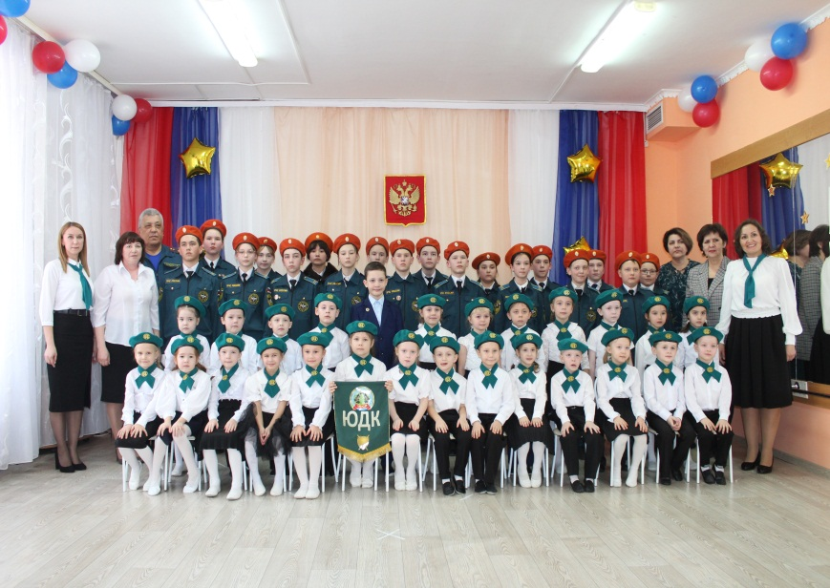
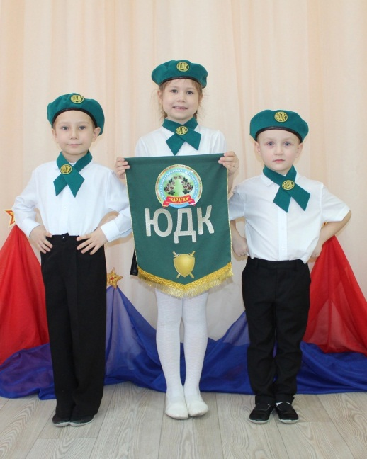
Посвящение в «Юные друзья кадетов» (февраль- 2022 г)

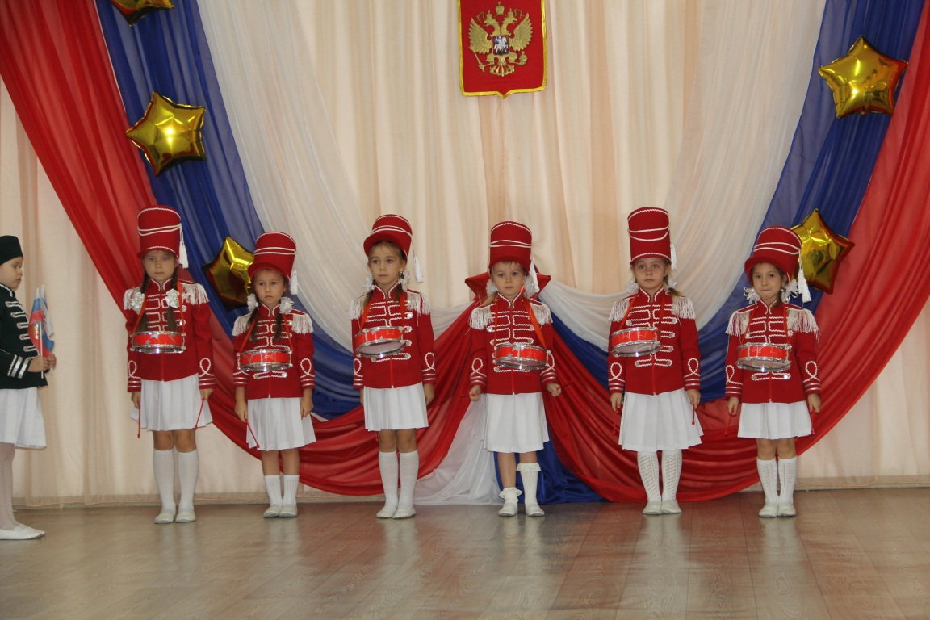

Отряд барабанщиц

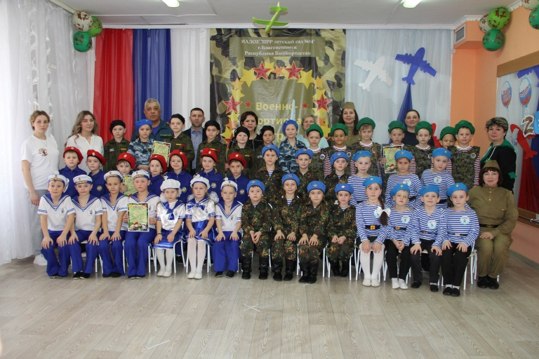

Ежегодная районная военно-спортивная игра «Зарничка»
среди детей старшего дошкольного возраста города Благовещенска и Благовещенского района.

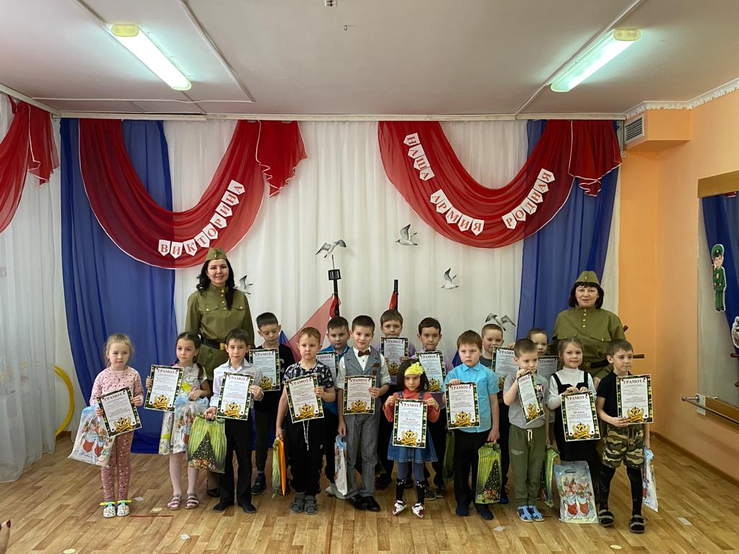

Районная интеллектуальная викторина «Наша армия родная» для детей дошкольного возраста, приуроченная к Дню защитника
(февраль- 2022)

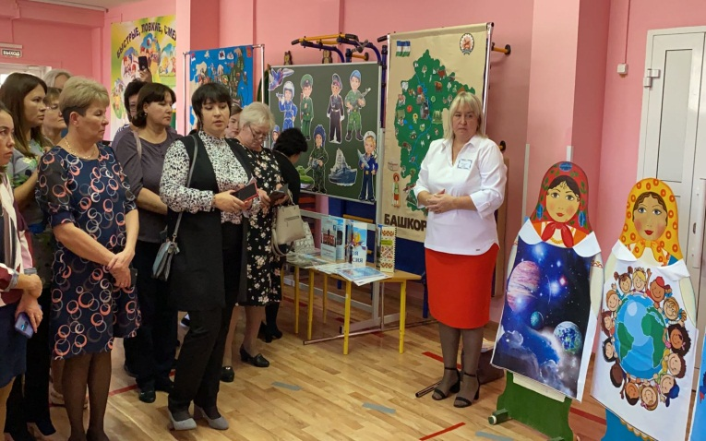

Республиканский фестиваль инновационных площадок дошкольного образования «Педагог - Новатор». ФГБОУ ВО «Башкирский государственный педагогическим университетом им. М. Акмуллы» (октябрь-2022)
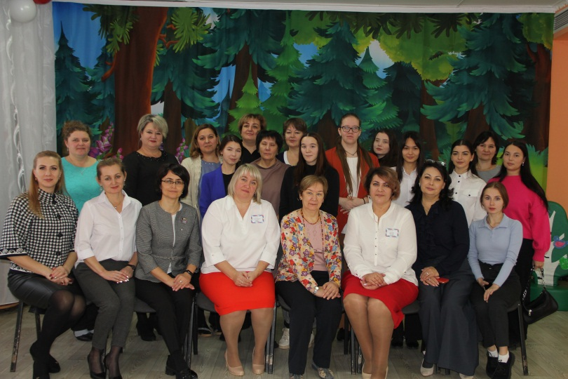

VII Всероссийская научно-практическая конференция на тему «Актуальные проблемы воспитания и обучения детей в период детства».
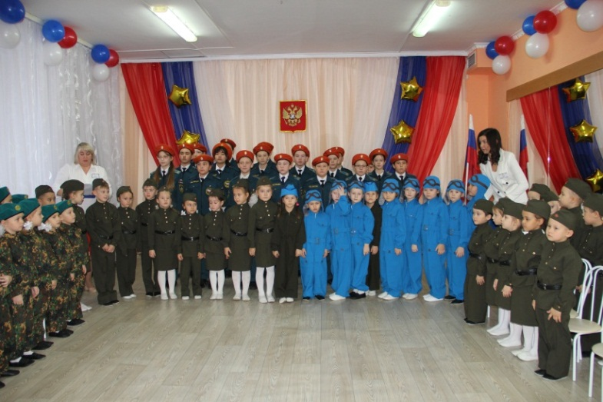
(Бирский филиал ФГБОУ ВО «Уфимский университет науки и технологии»)

Секция №1, под названием «Педагогические условия гражданско-патриотического воспитания дошкольников в кадетском направлении»
( ноябрь- 2022)

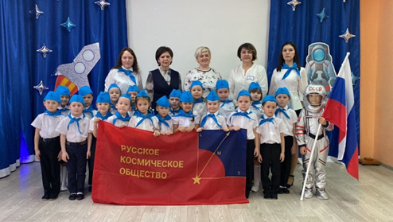
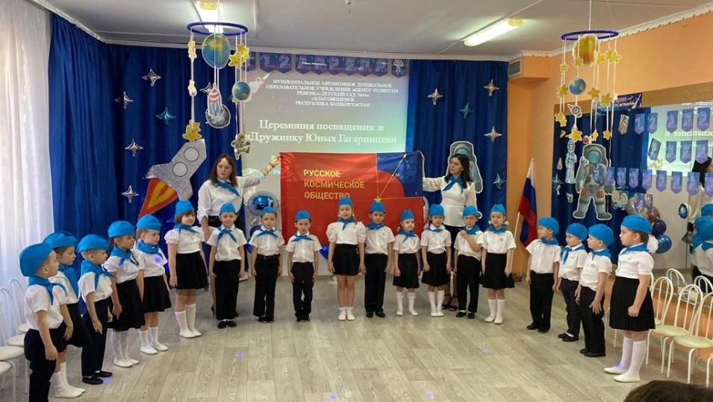

Посвящение в «Дружинку юных гагаринцев» (апрель- 2023 г)

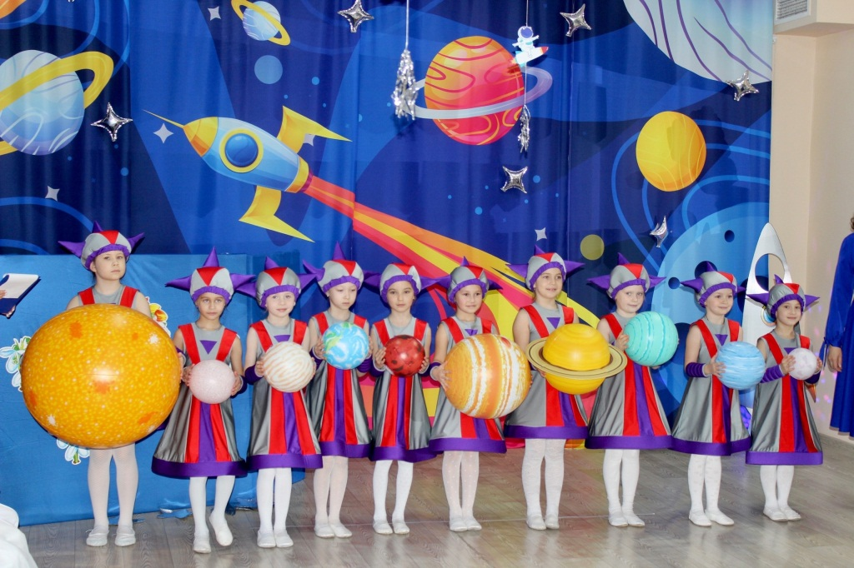

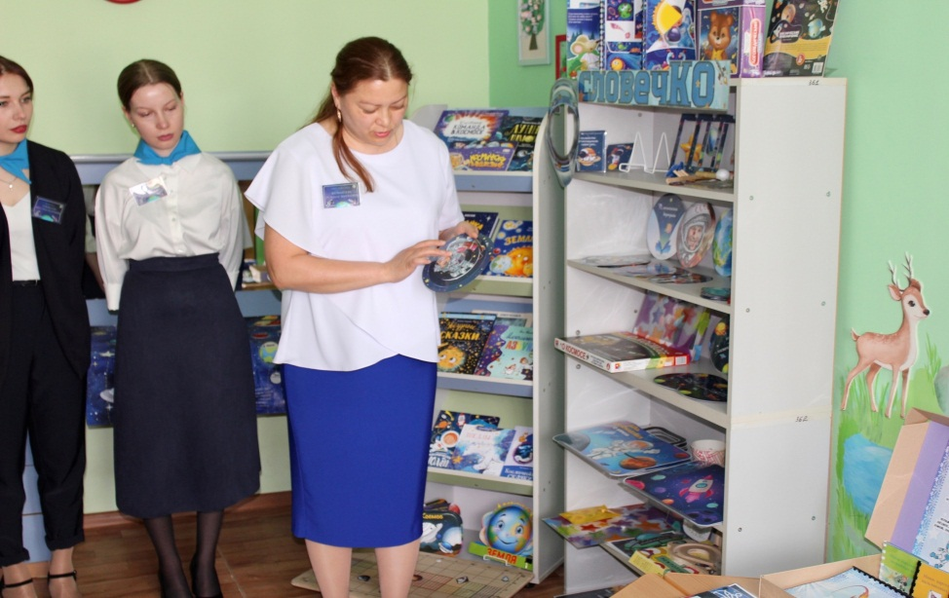

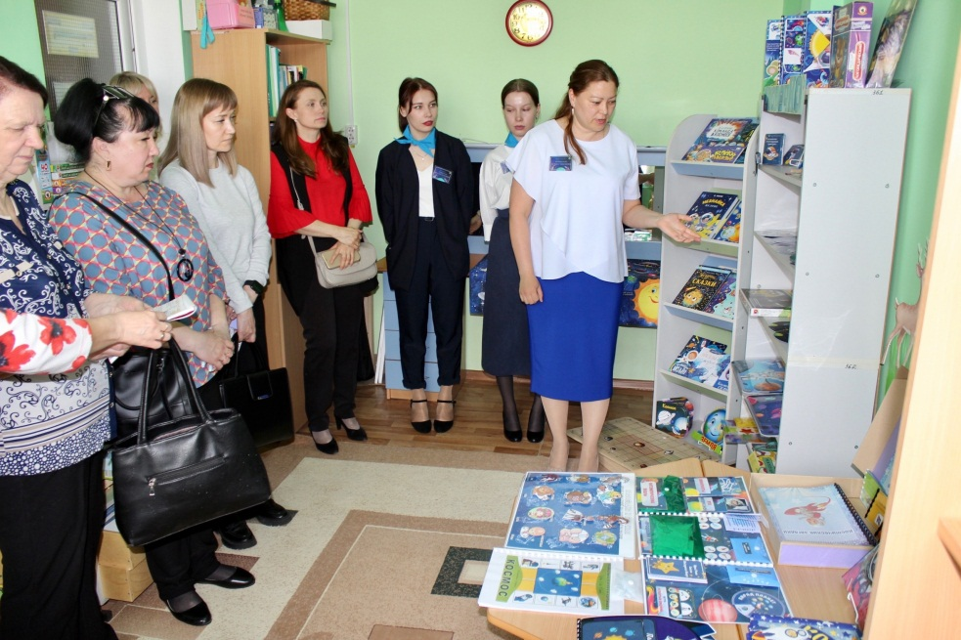

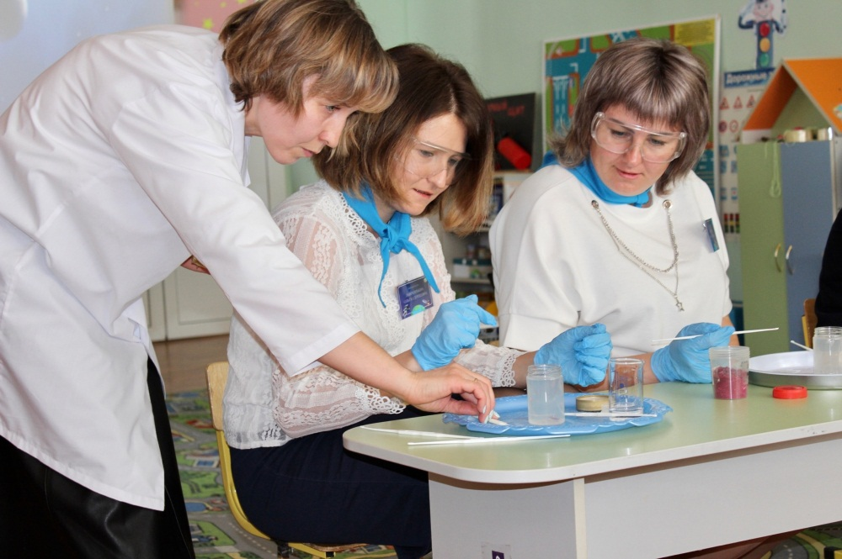
Районное методическое объединение для руководителей и старших воспитателей города Благовещенска и Благовещенского района
на тему: «Развитие познавательной активности дошкольников, через ознакомление с космическим миром» (апрель- 2024)
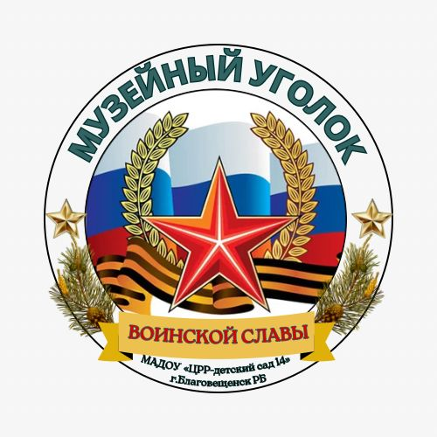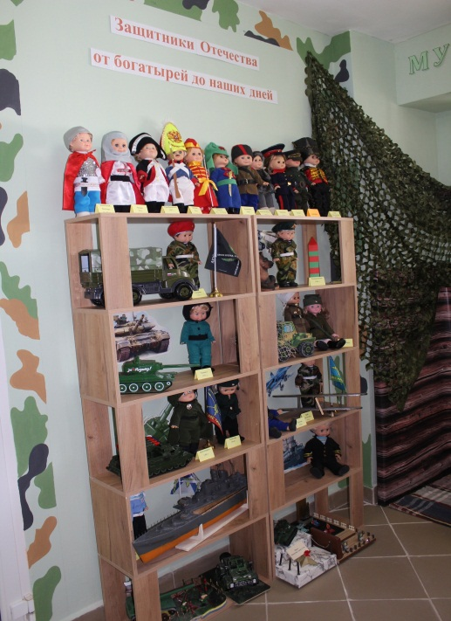

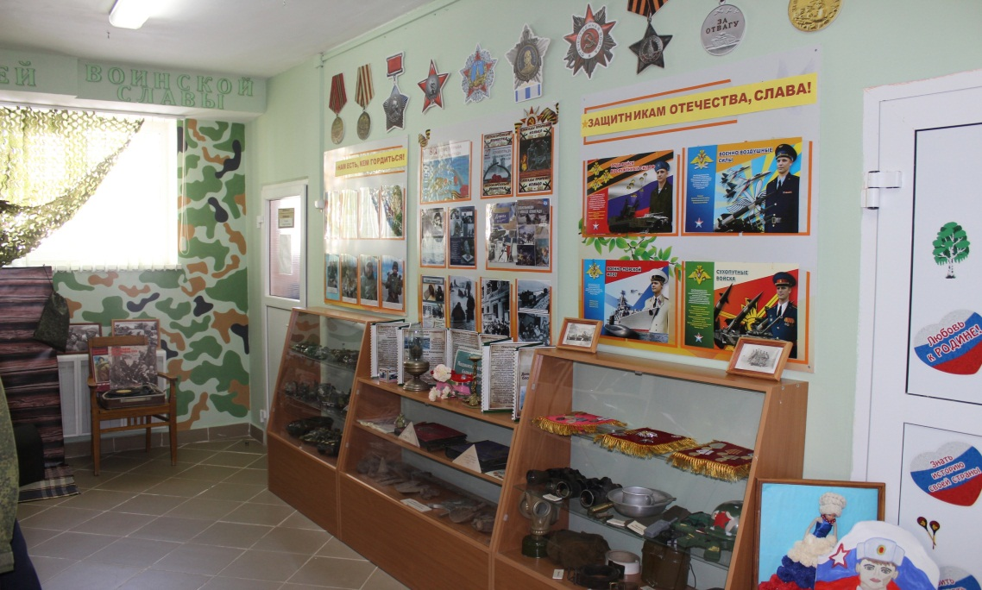

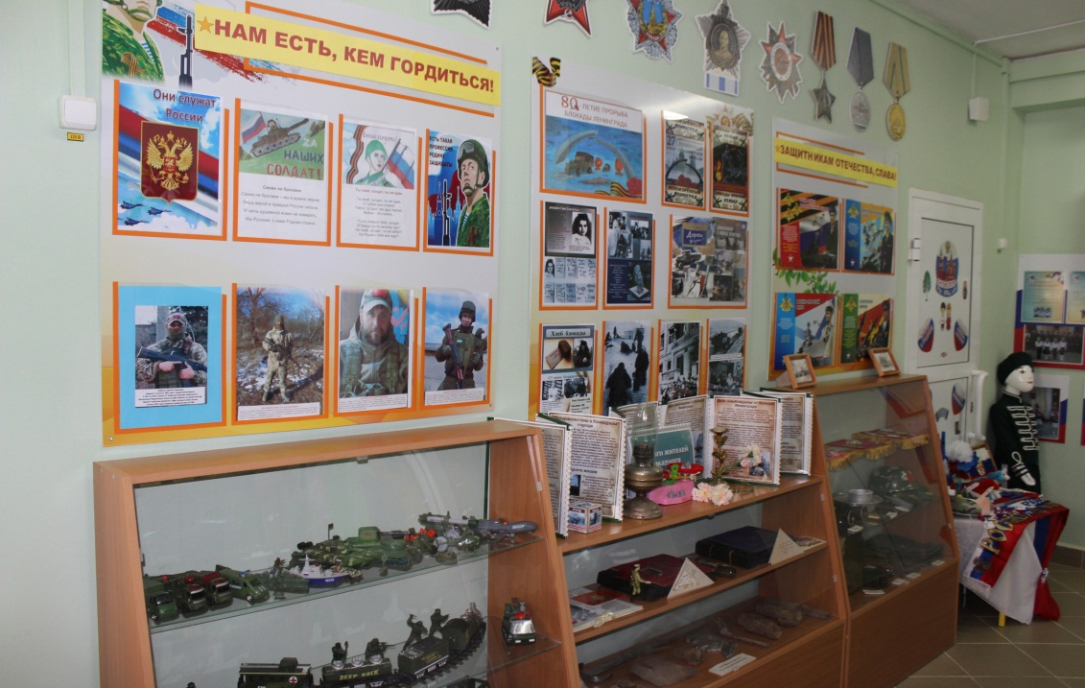

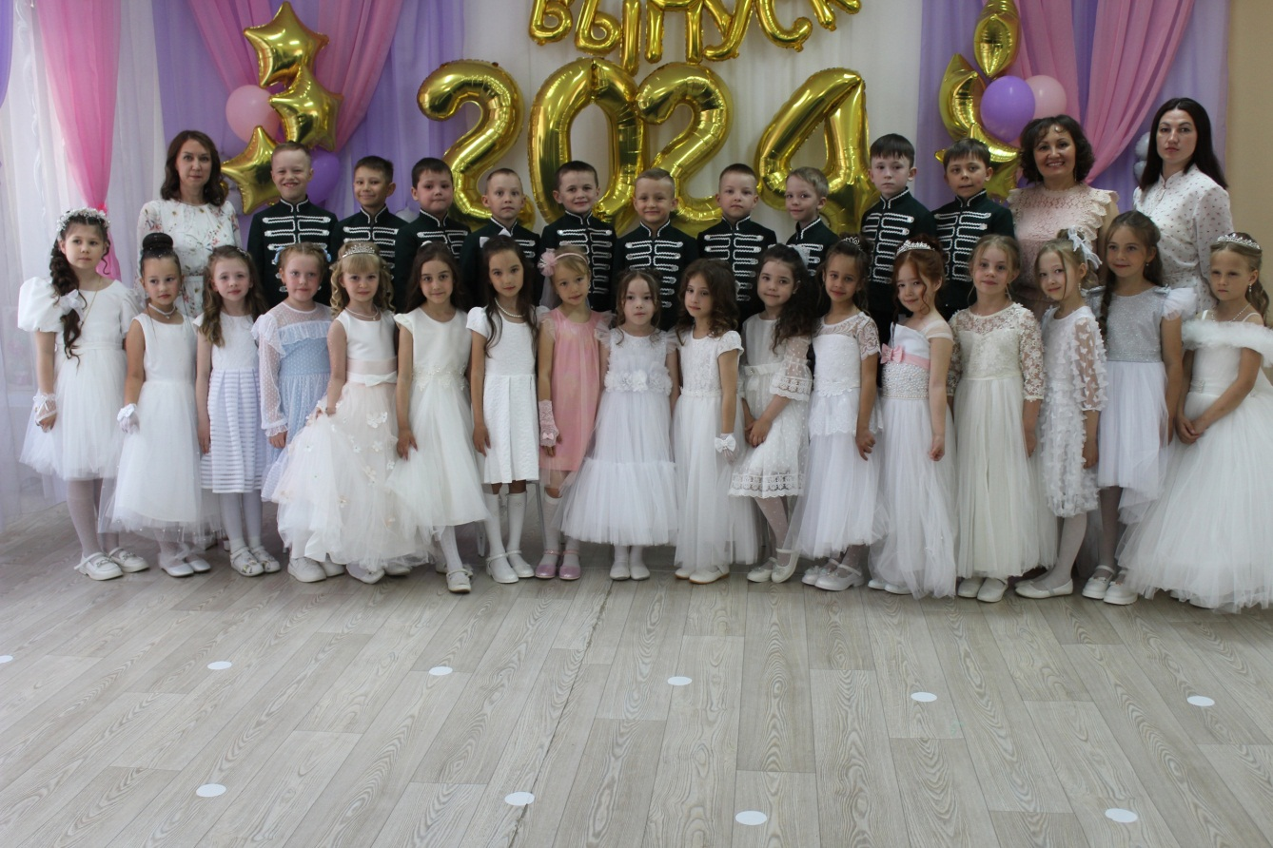

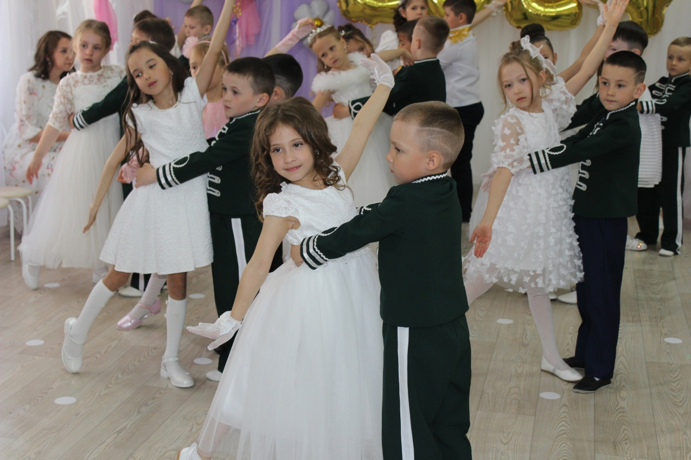

Кадетский бал (2024)

